AUTORE: Ignazio Leonardo Calogero Sperandeo
CLASSE: 5C Inf.
DATA: 25/04/2025
ESERCITAZIONE: Query su classroom per il DB Opere.

1) Elenco degli artisti:
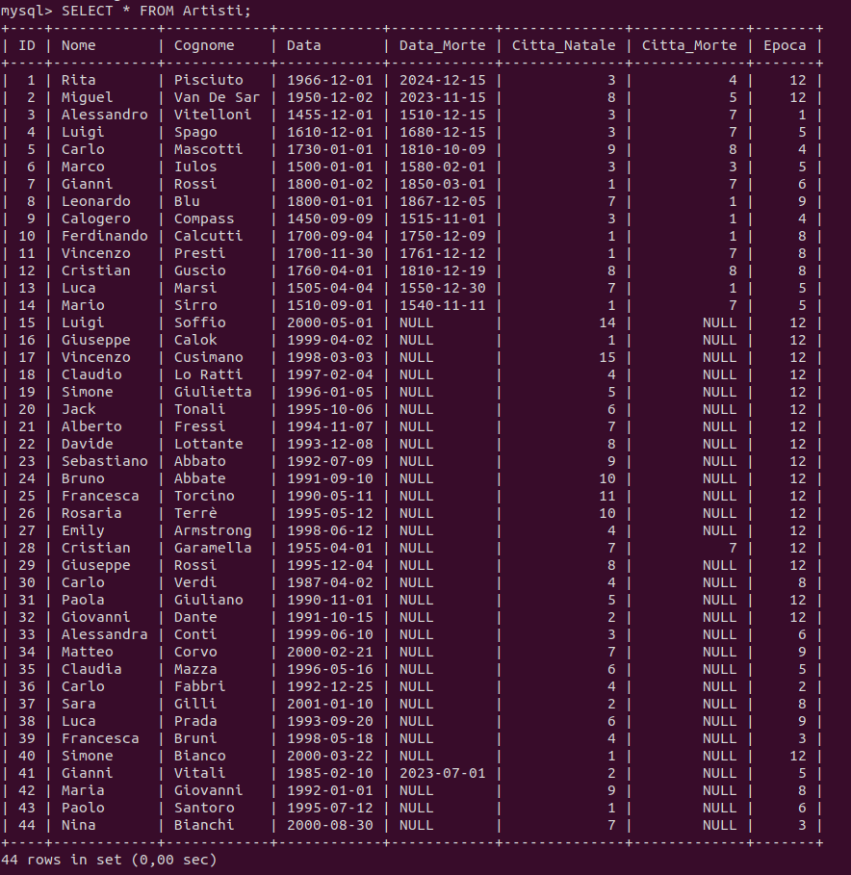
2) Elenco degli artisti nati negli anni '50 dello scorso secolo:
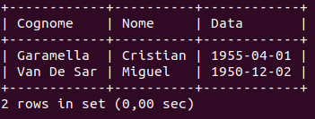

3) Cognome e nome degli artisti di una data epoca:
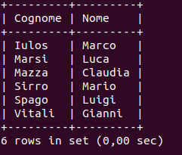

4) Elenco delle città con cognome e nome degli artisti, che sono nati in quelle città, e che sono relativi a una data epoca:
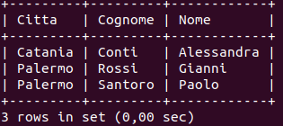
5) Elenco delle città con cognome e nome degli artisti di una data epoca di una data nazione:
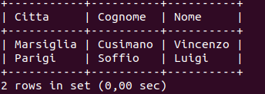
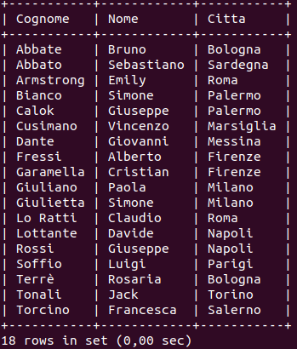
6) Cognome, nome e città di nascita degli artisti in vita di una data epoca:

7) Elenco dei musei di Parigi e Roma:
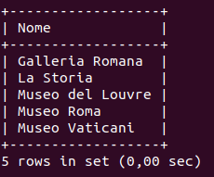
8) Nome e anno delle opere presenti nei musei di Parigi e Roma:
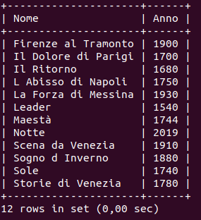

9) Elenco delle opere con il relativo tipo:
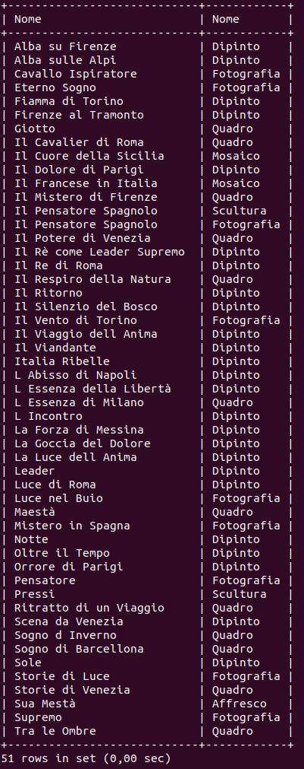

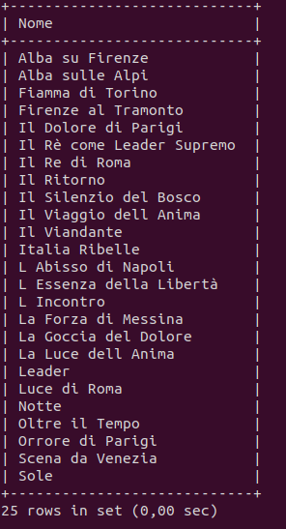
10) Elenco delle opere per uno specifico tipo:
11) Elenco delle opere di un autore di cui si conosce il cognome:
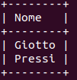

12) Elenco delle opere di tipo "Scultura" di un artista di cui si conosce l'ID:
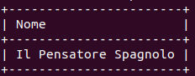

13) Elenco degli artisti che hanno dipinto un "Quadro" nel "Rinascimento" e le cui opere sono nel museo "Galleria degli Uffizi":
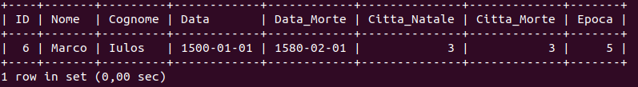
14) Elenco dei tipi che non hanno opere:
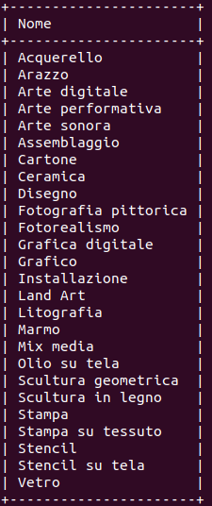

15) Cognome, Nome degli artisti con il nome delle opere da loro realizzate, nati negli anni '90 e ancora vivi:
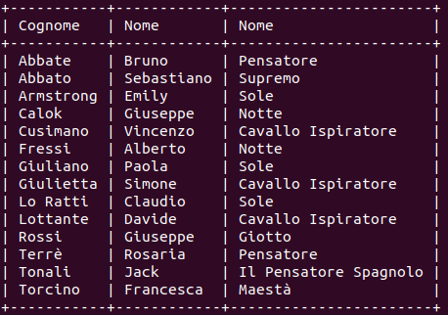

16) Cognome e Nome degli artisti nati a febbraio del 2000:
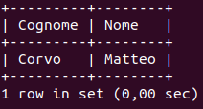

17) Numero di opere d’arte:
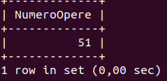

18) Numero di opere d'arte per ciascun tipo:
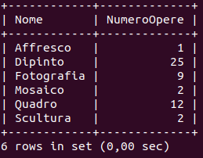

19) Numero di opere d'arte per ciascun tipo in un determinato museo:
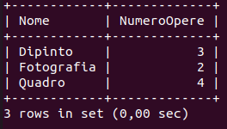

20) Numero di opere d'arte per ciascun tipo in un determinato museo purché in numero almeno pari a 2:

21) Museo con il maggior numero di quadri:
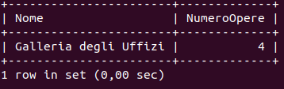

22) Elenco dei musei che non hanno quadri:
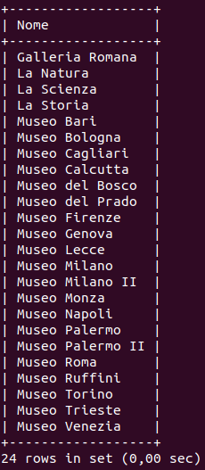

23) Elenco dei musei che hanno quadri:
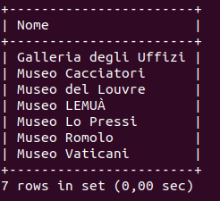

24) Per ogni artista, di cui si vuole cognome e nome, conoscere il numero di opere presenti in uno specifico museo:

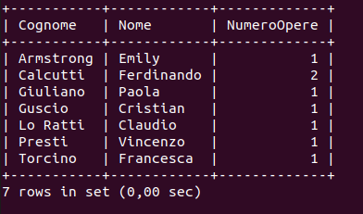

25) Per ogni museo, quante opere sono presenti per ciascun artista:
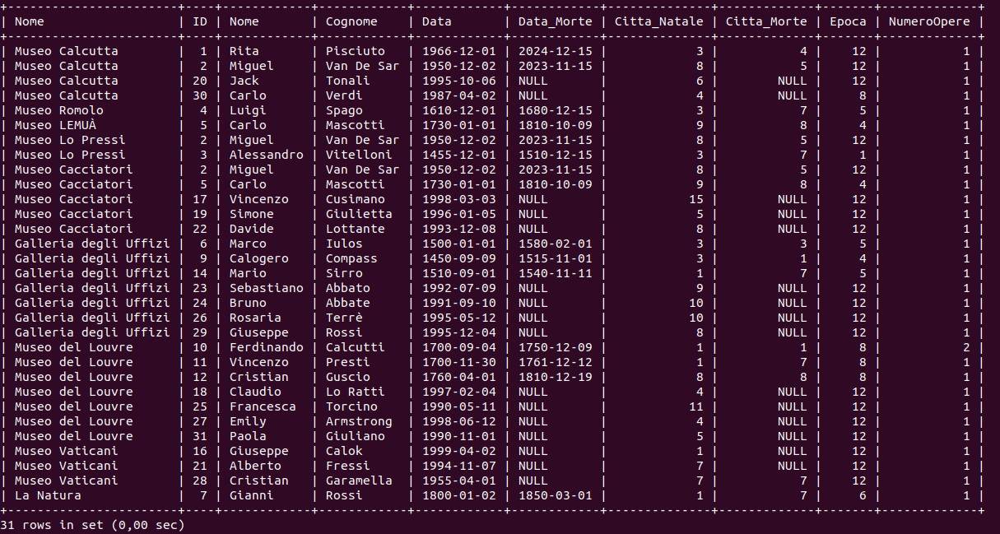
26) Per ogni museo, quante opere sono presenti per ciascun artista, ma ottenere solo l'elenco di quelli per cui il numero di opere è superiore alla media:
